Evaluation 2 Corrigé B

Question de cours 1 pt

● Définition Un triangle équilatéral est un triangle qui a trois côtés de même longueur.

● Propriété Si un triangle est équilatéral, alors il a ses trois angles de même mesure.

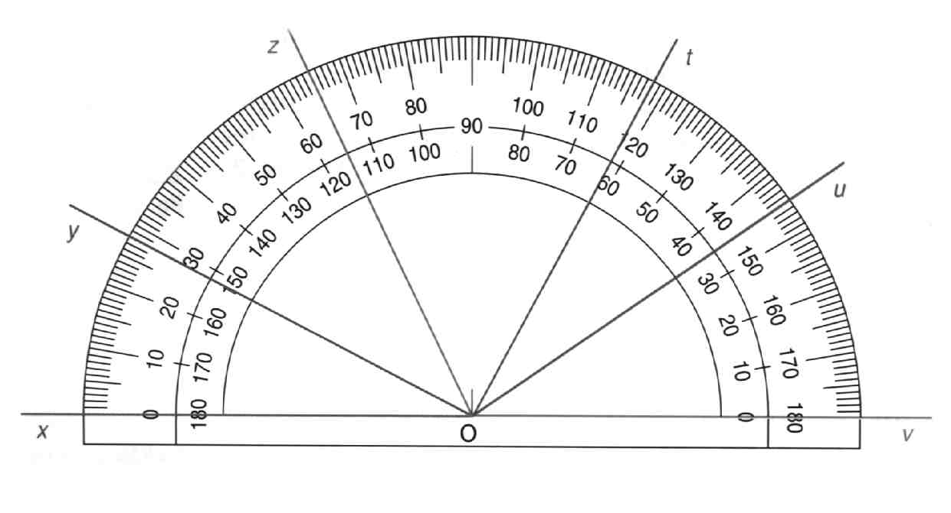
Exercice 1 1,5 pt

Complète sans justification la mesure de chaque angle.

= | 145° | = | 62°
= | 65° | = | 35°
= | 152° | = | 28°

Exercice 2 2 pts

Complète sans justification la colonne "Ta réponse" par la lettre qui correspond à la bonne réponse.

 | A | B | C | Ta réponse
On peut construire un triangle non aplati dont les côtés mesurent... | 12 cm ; 5 cm ; 4 cm | 4,2 cm ; 5 cm ; 9 cm | 3,6 cm ; 5 cm ; 1,4 cm | B
Si AB = 7 cm , AC = 5 cm  et BC = 12 cm, alors… | le point A appartient au segment [BC]. | le triangle ABC est non plat | les points A, B et C sont alignés dans cet ordre. | A
Si RST est un triangle non plat, alors… | RS < RT + TS | RS = RT + TS | RS > RT + TS | A
Si D, E et F sont alignés dans cet ordre, alors… | DE = DF + EF | DF = DE + EF | EF = DE + DF | B

C
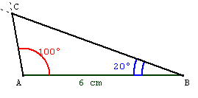

Exercice 3 1,75 pt
AB = 6 cm
= 100 °
= 20 °

Construis le triangle ABC tel que :

B
A

Exercice 4

- En justifiant à l’aide de calculs, peut-on construire le triangle LMN tel que :

LM = 3,7 cm ; LN = 4,1 cm ; MN = 9 cm ?

9 > 3,7 + 4,1 (car 3,7 + 4,1 = 7,8)

Donc le triangle est inconstructible.

- Si la construction est possible, réalise-la ci-dessous.

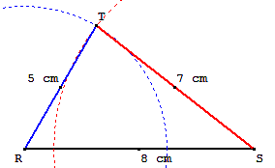
Exercice 5

- En justifiant à l’aide de calculs, peut-on construire le triangle RST tel que :

RS = 8 cm ; ST = 7 cm ; RT = 5 cm ?

8 < 5 + 7 (car 5 + 7 = 12)

Donc le triangle RST est constructible.

- Si la construction est possible, réalise-la ci-dessous.

Exercice 6

Complète la grille pour que les résultats de chaque ligne et de chaque colonne soient exacts.

20 | : | 2 | + | 4 | = | 14
− |  | × |  | x |  | −
4 | + | 6 | + | 2 | = | 12
x |  | : |  | + |  | +
3 | – | 3 | + | 1 | = | 1
= |  | = |  | = |  | =
8 | + | 4 | − | 9 | = | 3

